Рисунок 1. Изделия из фанеры, выпиленные с помощью лобзика.
Декоративная поделка «Регулировщик».

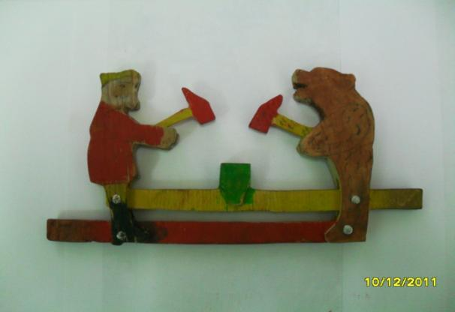
Игрушка «Кузнецы»
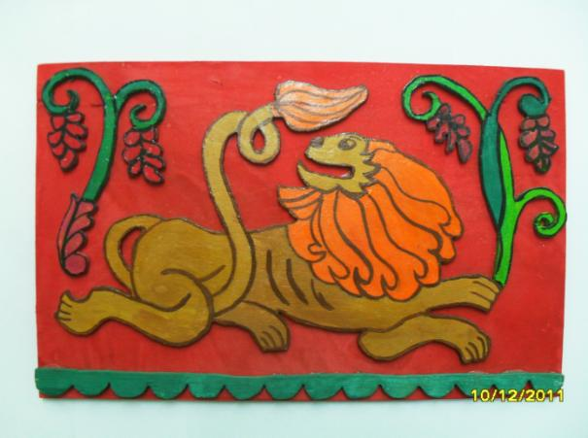
Декоративная доска «Лев».
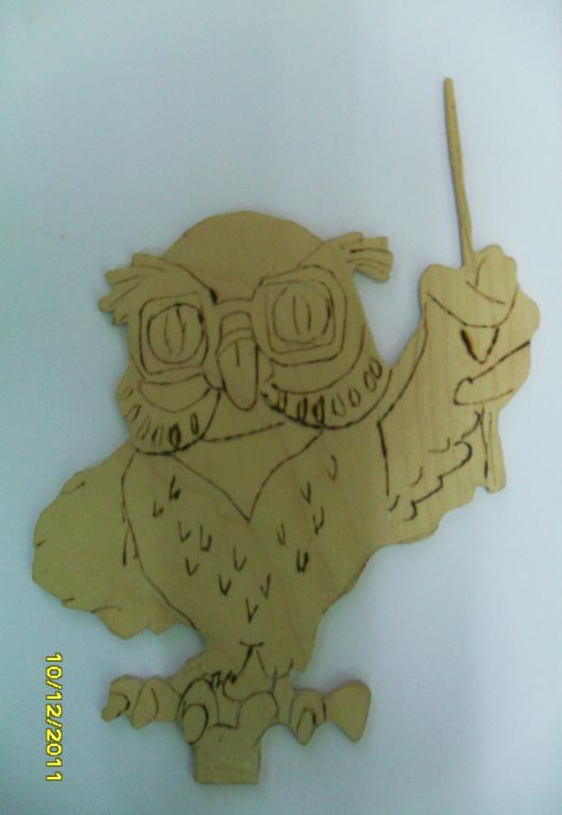
Декоративная поделка «Сова».

